TURPLAN 3. TRINN
NOVEMBER

Fredag 7. November Barnas valg
Fredag 14. November Adolph Bergsvei
Fredag 21.November Kunsten
Fredag 28. November Mannsverk

Desember er en annerledes måned og vi går vekk fra de faste planene. Da har vi fokus på nærvær og ro i en ellers travel periode.
Husk: å kle barna etter været! Dere vil finne informasjon på tavlen til 3. trinn SFO og dere vil få melding på Vigilo om det blir gjort endringer.
Dersom noen av barna skal gå før kl. 15.15-15.30 må barna hentes/ gå selv fra tur området. Ellers må de gå selv etter skoleslutt kl.12.30!
Telefonen besvares etter kl 14.00.
13.00 på fredager!
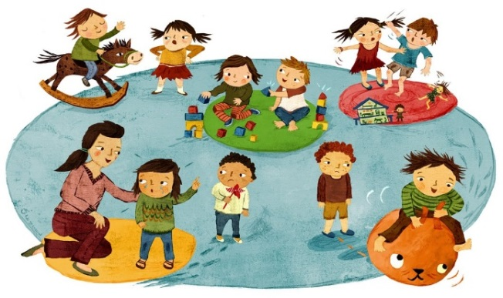
Vennlig hilsen
SFO personalet 3 trinn

3 Trinn: 40912578

